02_Linux

1. 安装虚机

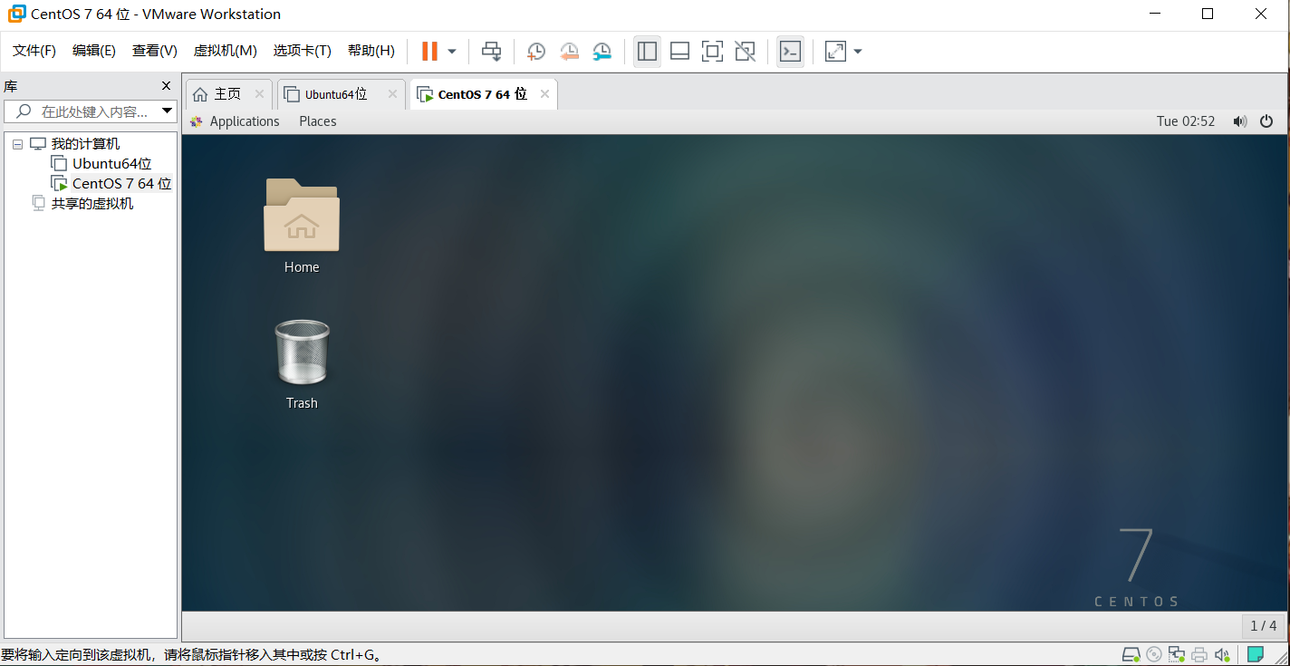

1. Linux简介

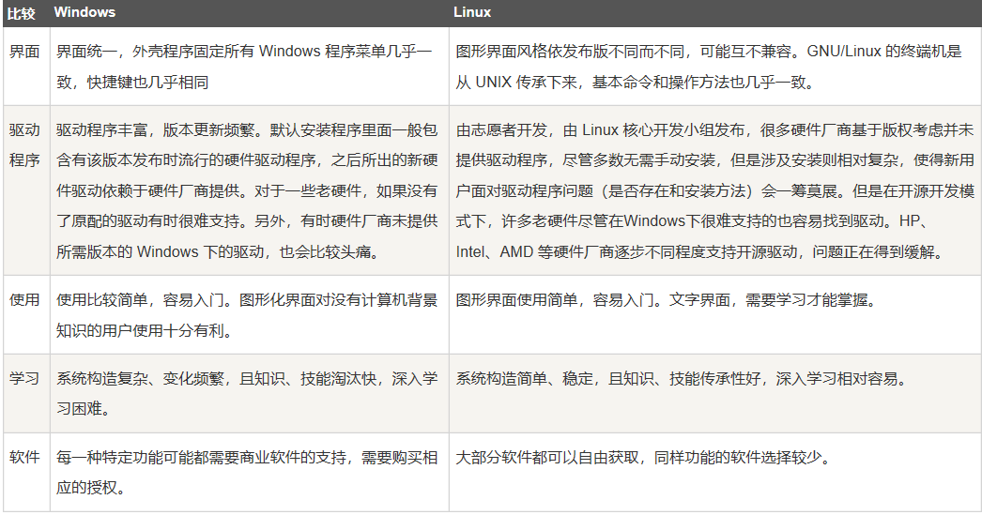

1. Linux文档目录结构以及常用基本命令
2. 目录结构

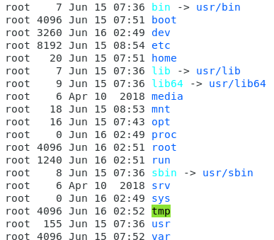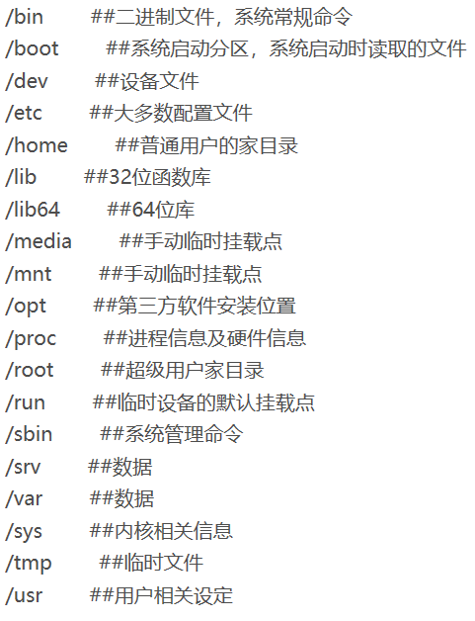

1. 常用指令

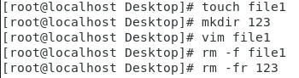

1. Vi/Vim编辑器
2. 一般模式

Vi <file>进入一般模式

1）yy复制光标当前一行

y数字y复制一段(从第几行到第几行)

2）p箭头移动到目的行粘贴

3）u撤销上一步

4）dd删除光标当前行

d数字d删除光标(含)后多少行

5）x删除一个字母，相当于del

X删除一个字母，相当于Backspace

6）yw复制一个词

7）dw删除一个词

8）shift+^移动到行头

9）shift+$移动到行尾

10）1+shift+g移动到页头，数字

11）shift+g移动到页尾

12）数字N+shift+g移动到目标行

1. 编辑模式

按下『i, I, o, O, a, A, r, R』等任何一个字母进入编辑模式。

Esc退出编辑模式

1. 指令模式

输入『 : / ?』3个中的任何一个按钮，就可以将光标移动到最底下那一行

1. w：保存
2. Q：退出
3. ！：强制执行
4. /：查找
5. ？：查找
6. 系统管理操作
7. 查看网络IP和网关

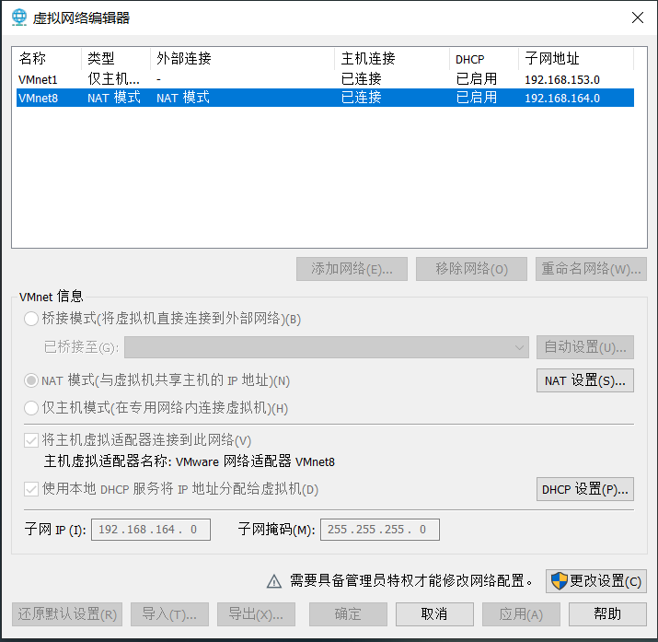

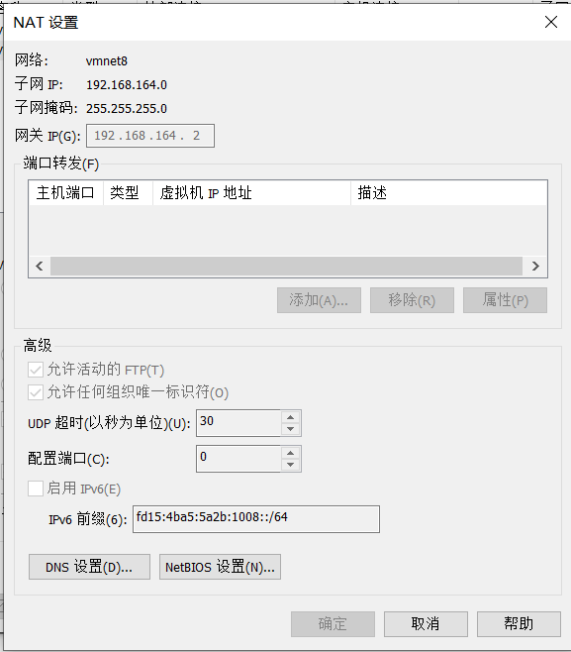

1. 查看主机名



1. 防火墙

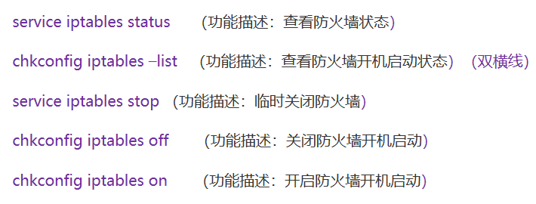

1. Rpm
2. 查询

rpm -qa |包名

1. 删除

rpm -e 包名

1. 安装

rpm -ivh 包名

1. Yum

